

Bartës Privat i Arsimit të Lartë
KOLEGJI UBT

Programi për Shkenca Kompjuterike dhe Inxhineri

Viti Akademik: 2023-2024

Studentet: Endrit Racaj, Diellon Haxhaj

Tema:
Hospital Management System

Profesor: Greta Ahma

- Modeli Konceptual

  - Përshkrimi i projektit
Modeli konceptual i Sistemit të Menaxhimit Spitalor paraqet entitetet kryesore të sistemit dhe marrëdhëniet midis tyre, duke ofruar një pamje të përgjithshme të strukturës dhe funksionalitetit të sistemit. Në qendër të modelit ndodhet entiteti HospitalSystem, i cili koordinon funksionimin e përgjithshëm të sistemit dhe ndërvepron me komponentë të ndryshëm funksionalë.
Përdoruesi (User) ndërvepron me sistemin përmes ControlPanel, i cili shërben si ndërfaqe kryesore e përdoruesit. ControlPanel kontrollon HospitalSystem dhe mundëson qasjen në funksionalitetet kryesore të sistemit.
Entiteti Patient përfaqëson pacientët e spitalit dhe lidhet me disa komponentë të rëndësishëm si Appointment, MedicalRecord, Invoice dhe LabResult. Çdo pacient mund të ketë disa takime, regjistra mjekësorë, fatura dhe rezultate laboratorike. Regjistrat mjekësorë (MedicalRecord) përmbajnë një ose më shumë ClinicalEntry, të cilat dokumentojnë historikun klinik të pacientit.
Menaxhimi i takimeve realizohet përmes entitetit AppointmentManager, i cili kontrollon krijimin dhe administrimin e entiteteve Appointment. Takimet lidhin pacientët me mjekët dhe kanë informacione si koha, statusi dhe arsyeja e takimit. Koha dhe dita e sistemit menaxhohen nga shërbimi SimClock, i cili siguron konsistencë në operacionet e bazuara në kohë.
Entitetet Doctor dhe Nurse përfaqësojnë stafin mjekësor. Mjekët janë të lidhur me Department, shkruajnë Prescription dhe mund të urdhërojnë LabResult, ndërsa infermierët janë të lidhur me repartet (ward) dhe marrin pjesë në kujdesin e pacientëve. Departamentet përfshijnë mjekë dhe përmbajnë Room, të cilat përfaqësojnë dhomat spitalore.
Ky model konceptual siguron një bazë të qartë për dizajnin arkitekturor dhe implementimin e sistemit, duke pasqyruar në mënyrë të strukturuar entitetet kryesore dhe marrëdhëniet funksionale midis tyre.
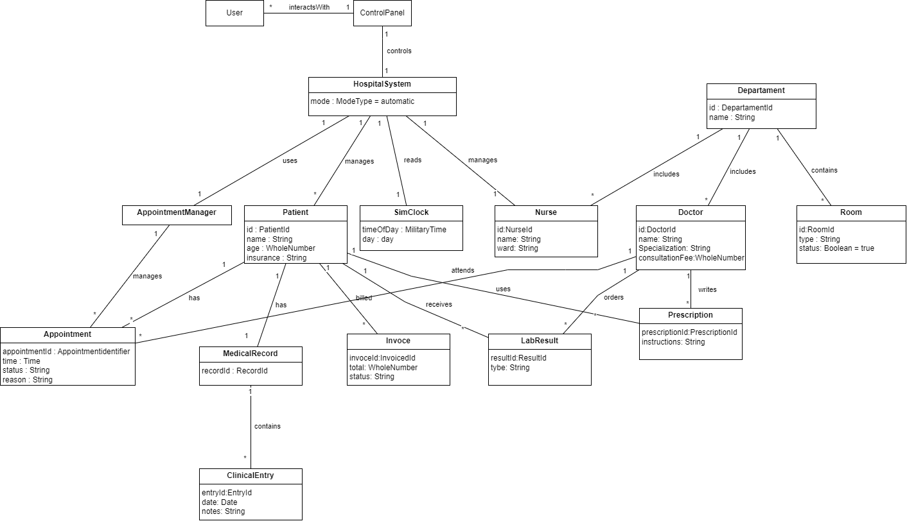

Përshkrimi i tabelave të modelit konceptual

Modeli konceptual i Sistemit të Menaxhimit Spitalor përfaqëson strukturën logjike të të dhënave dhe marrëdhëniet ndërmjet entiteteve kryesore të sistemit. Ky model mundëson organizimin, ruajtjen dhe menaxhimin efikas të informacionit mjekësor, administrativ dhe financiar brenda spitalit.

User
Tabela User ruan informacionin bazë për përdoruesit e sistemit, duke përfshirë identifikuesin unik dhe të dhëna që mundësojnë ndërveprimin me sistemin. Përdoruesit përdorin Control Panel-in për të menaxhuar funksionalitetet e sistemit dhe për të komunikuar me komponentët e tjerë.

ControlPanel
Tabela ControlPanel përfaqëson ndërfaqen qendrore për menaxhimin e sistemit. Ajo vepron si një shtresë ndërmjetëse midis përdoruesit dhe sistemit spitalor, duke mundësuar kontrollin e operacioneve dhe funksioneve kryesore.

HospitalSystem
Tabela HospitalSystem është komponenti kryesor i arkitekturës së sistemit. Ajo ruan konfigurimet globale dhe koordinon funksionimin e moduleve të ndryshme si menaxhimi i pacientëve, takimeve, stafit dhe shërbimeve mjekësore.

Patient
Tabela Patient përmban informacionet personale dhe administrative të pacientëve, si identiteti, mosha dhe të dhënat e sigurimit shëndetësor. Pacienti lidhet me disa entitete të tjera, si takimet, regjistrat mjekësorë, faturat dhe rezultatet laboratorike, duke siguruar një pasqyrë të plotë të historikut shëndetësor.

Appointment
Tabela Appointment ruan informacion për takimet mjekësore, përfshirë kohën, statusin dhe arsyen e vizitës. Ajo shërben si lidhje ndërmjet pacientit dhe stafit mjekësor dhe menaxhohet nga moduli përkatës i sistemit.

AppointmentManager
Tabela AppointmentManager është përgjegjëse për menaxhimin e ciklit të plotë të takimeve, duke përfshirë krijimin, përditësimin dhe anulimin e tyre. Kjo tabelë ndihmon në organizimin dhe koordinimin e vizitave mjekësore.

MedicalRecord
Tabela MedicalRecord përmban historikun mjekësor të pacientit. Çdo pacient ka një ose më shumë regjistra mjekësorë që përmbledhin të dhëna mbi diagnozat, trajtimet dhe ndërhyrjet mjekësore.

ClinicalEntry
Tabela ClinicalEntry përfaqëson hyrje individuale klinike që përbëjnë një regjistër mjekësor. Çdo hyrje dokumenton datën, vëzhgimet dhe shënimet mjekësore të bëra gjatë trajtimit të pacientit.

Doctor
Tabela Doctor ruan informacionin profesional të mjekëve, përfshirë emrin, specializimin dhe tarifën e konsultës. Mjekët janë të lidhur me departamente specifike dhe kanë rol kyç në trajtimin e pacientëve.

Nurse
Tabela Nurse përmban të dhënat e infermierëve, duke përfshirë repartin ku ata punojnë. Infermierët asistojnë mjekët dhe kujdesen për pacientët gjatë procesit të trajtimit.

Department
Tabela Department përfaqëson repartet spitalore dhe ruan informacion mbi strukturën organizative të spitalit. Çdo departament përfshin staf mjekësor dhe dhoma përkatëse.

Room
Tabela Room ruan të dhënat për dhomat spitalore, përfshirë tipin dhe statusin e tyre (të lira ose të zëna). Dhomat janë të lidhura me departamente specifike.

Prescription
Tabela Prescription përmban informacion mbi recetat mjekësore të lëshuara nga mjekët. Ajo përfshin udhëzimet për përdorimin e barnave dhe lidhet drejtpërdrejt me pacientin dhe mjekun.

LabResult
Tabela LabResult ruan rezultatet e analizave laboratorike të pacientëve. Këto rezultate përdoren nga stafi mjekësor për diagnozë dhe ndjekje të gjendjes shëndetësore.

Invoice
Tabela Invoice përfaqëson aspektin financiar të sistemit dhe ruan faturat e pacientëve, duke përfshirë shumën totale dhe statusin e pagesës.

SimClock
Tabela SimClock shërben për menaxhimin dhe simulimin e kohës brenda sistemit. Ajo përdoret për sinkronizimin e proceseve që varen nga koha, si planifikimi i takimeve dhe gjenerimi i raporteve.

Dokument i Arkitekturës së Softuerit
Sistemi i Menaxhimit Spitalor (Hospital Management System – HMS) është ndërtuar duke ndjekur një arkitekturë të shtresuar (Layered Architecture), e cila siguron modularitet të lartë, shkallëzueshmëri, siguri dhe mirëmbajtje të lehtë. Kjo arkitekturë mundëson ndarjen e qartë të përgjegjësive midis komponentëve të sistemit dhe ofron një strukturë të qëndrueshme për menaxhimin e proceseve klinike, administrative dhe financiare brenda një mjedisi spitalor.
Arkitektura e sistemit përbëhet nga pesë shtresa kryesore: Shtresa e Ndërfaqes së Përdoruesit (User Interface Layer), Shtresa e Prezantimit (Presentation Layer), Shtresa e Aplikacionit / Logjikës së Biznesit (Application Layer), Shtresa e Domenit (Domain Layer) dhe Shtresa e Infrastrukturës (Infrastructure Layer). Kjo ndarje siguron izolimin e logjikës së biznesit nga ndërfaqja e përdoruesit dhe nga mekanizmat e ruajtjes së të dhënave, duke rritur fleksibilitetin dhe sigurinë e sistemit.
Shtresa e Ndërfaqes së Përdoruesit ofron mjetet për ndërveprimin e përdoruesve me sistemin, duke mundësuar qasje të kontrolluar në funksionalitetet e disponueshme për role të ndryshme si pacientë, mjekë, infermierë dhe staf administrativ. Shtresa e Prezantimit menaxhon rrjedhën e kërkesave, validimin e inputeve dhe komunikimin me shtresën e aplikacionit për realizimin e proceseve përkatëse.
Shtresa e Aplikacionit përfaqëson zemrën funksionale të sistemit dhe përmban logjikën kryesore të biznesit, si menaxhimi i takimeve, faturimit dhe rezultateve laboratorike. Kjo shtresë koordinon ndërveprimet ndërmjet entiteteve të domenit dhe siguron zbatimin korrekt të rregullave të biznesit dhe proceseve klinike.
Shtresa e Domenit përfshin entitetet kryesore të sistemit, si Patient, Doctor, Nurse, Appointment, MedicalRecord dhe Invoice, të cilat modelojnë proceset reale spitalore. Këto entitete përmbajnë strukturën dhe sjelljen bazë të të dhënave dhe janë të pavarura nga teknologjitë e implementimit.
Shtresa e Infrastrukturës ofron shërbime mbështetëse si menaxhimi i kohës përmes komponentit SimClock, mekanizmat e sigurisë, konfigurimet e sistemit dhe shërbimet ndihmëse të nevojshme për funksionimin e qëndrueshëm të HMS.
Falë kësaj arkitekture të shtresuar, sistemi garanton performancë të lartë, siguri të avancuar të të dhënave mjekësore, disponueshmëri të qëndrueshme dhe mundësi të lehta për zgjerim dhe mirëmbajtje, duke përmbushur në mënyrë të plotë kërkesat funksionale dhe jo-funksionale të një sistemi modern të menaxhimit spitalor

Përmbledhje e Produktit

Vizioni i produktit:
Vizioni i Sistemit Spitalor është të ofrojë një platformë softuerike të integruar, të sigurt dhe të automatizuar për menaxhimin efikas të të dhënave të pacientëve, orareve të stafit, takimeve, dhe proceseve klinike brenda një mjedisi spitalor. Qëllimi kryesor është të përmirësojë cilësinë e kujdesit për pacientët, të rrisë efikasitetin operativ dhe të sigurojë pajtueshmërinë me rregulloret shëndetësore.

Palët e Interesuara (Stakeholders):
• Stafi Mjekësor: Mjekët, Infermierët (përdoruesit primarë të të dhënave klinike).
• Stafi Administrativ: Menaxherët e Takimeve, Stafi i Faturimit (përdoruesit e menaxhimit dhe faturimit).
• Pacientët: (Ata që ndërveprojnë me sistemin për takime dhe shërbime).
• Menaxhmenti i Spitalit: (Ata që kërkojnë raporte dhe mbikëqyrje).
• Zhvilluesit e Softuerit: (Ekipi i implementimit).
• Rregullatorët: (Ata që sigurojnë pajtueshmërinë e sistemit me ligjet shëndetësore, p.sh. për privatësinë e të dhënave).

Stakeholder | Roli dhe përgjegjësitë | Përfitimet kryesore | Kërkesat dhe pritshmëritë | Ndikimi në platformë
Stafi Mjekësor (Mjekët, Infermierët) | Përdorin sistemin për menaxhimin e të dhënave klinike, regjistrimin e vizitave, dhe monitorimin e pacientëve. | - Akses i shpejtë në të dhënat e pacientëve- Menaxhim efikas i vizitave dhe trajtimeve- Reduktim i gabimeve klinike | - Ndërfaqe intuitive për regjistrimin dhe ndjekjen e pacientëve- Funksionalitete për raportim klinik- Siguri dhe privatësi e të dhënave | I lartë: Përdorimi i përditshëm i platformës është kritik për kujdesin e pacientëve.
Stafi Administrativ (Menaxherët e Takimeve, Stafi i Faturimit) | Menaxhojnë takimet, faturimin, dhe procedurat administrative të spitalit. | - Automatizim i proceseve administrative- Raporte për menaxhimin e takimeve dhe financave | - Sisteme të lehta për menaxhimin e takimeve- Integrim me faturimin dhe raportimin financiar | I lartë: Efikasiteti administrativ ndikon drejtpërdrejt në funksionimin e spitalit.
Pacientët | Përdorin platformën për të rezervuar takime, për të marrë shërbime dhe për të parë historikun e vizitave. | - Akses i shpejtë dhe i sigurt në shërbimet e spitalit- Komoditet në rezervime dhe pagesa | - Ndërfaqe e thjeshtë për rezervime- Siguri e të dhënave personale | I mesëm: Kënaqësia e pacientëve ndikon në reputacionin dhe përdorimin e shërbimeve.
Menaxhmenti i Spitalit | Monitoron performancën e spitalit, merr raporte dhe merr vendime strategjike. | - Raporte të detajuara mbi aktivitetin dhe financat- Mbikëqyrje efikase e stafit dhe resurseve | - Raporte të thjeshta dhe të sakta- Analitikë mbi performancën e spitalit | I lartë: Vendimet strategjike varen nga të dhënat që ofron platforma.
Zhvilluesit e Softuerit | Implementojnë, mirëmbajnë dhe përmirësojnë platformën. | - Mjetet për menaxhim të kodit dhe debug- Feedback i vazhdueshëm nga përdoruesit | - Dokumentacion i qartë dhe kërkesa të sakta- Ambient i sigurt dhe i testuar për zhvillim | I mesëm: Cilësia e sistemit dhe funksionalitetet varen nga puna e tyre.
Rregullatorët | Sigurojnë pajtueshmërinë me ligjet shëndetësore dhe standardet për privatësinë e të dhënave. | - Siguri ligjore dhe pajtueshmëri- Mbrojtje nga penalitetet | - Sisteme që respektojnë ligjet për privatësinë e të dhënave dhe sigurinë | I lartë: Compliance me ligjet është kritik për operimin e platformës.

Tregu i Synuar:
Spitalet e mesme dhe të mëdha, klinikat private, dhe qendrat shëndetësore që kërkojnë një zgjidhje të plotë për Sistemin e Menaxhimit të Informacionit Spitalor (HIS).

Përgjegjësitë e shtresave

Shtresa | Përgjegjësi
Presentation (Prezantimi) | Përgjegjëse për ndërveprimin me përdoruesit e sistemit (staf mjekësor, administrativ dhe pacientë). Përfshin validimin e të dhënave të marra nga përdoruesit, thirrjen e shërbimeve nga shtresa e Aplikacionit dhe kthimin e përgjigjeve të përshtatshme në formate të ndryshme (p.sh., web, mobile). Kjo shtresë siguron ndërfaqe intuitive dhe lehtësi përdorimi për përdoruesit e spitalit.
Application (Aplikacioni) | Përmban logjikën e biznesit dhe orkestrimin e proceseve të punës së spitalit. Ndërmjetëson ndërveprimet midis shtresës së Prezantimit dhe shtresës së Domain-it, duke ofruar shërbime për menaxhimin e pacientëve, takimeve, faturimit dhe raporteve. Siguron modularitet dhe rregullsi në implementimin e proceseve kritike të spitalit.
Domain (Domeni) | Thelbi i aplikacionit, përgjegjës për modelet e biznesit dhe logjikën e brendshme të spitalit. Përfshin entitetet si Pacienti, Vizita, Fatura, Stafi Mjekësor dhe rregullat që sigurojnë integritetin dhe validimin e të dhënave. Kjo shtresë ruan autonominë nga varësitë teknike dhe siguron që logjika e spitalit të jetë konsistente dhe e qëndrueshme.
Infrastructure (Infrastrukturë) | Ofron mbështetje teknike për aplikacionin duke menaxhuar aksesin në burime të jashtme si baza e të dhënave, shërbimet e integruara për laboratorin, apo shërbimet e jashtme për njoftime dhe faturim elektronik. Përfshin implementimin e abstraksioneve të ruajtjes dhe mbështet kalueshmërinë dhe modularitetin teknik të sistemit.

Dekompozimi i Shtresës së Prezantimit
Shtresa e Prezantimit (Presentation Layer) është përgjegjëse për ndërfaqen ndërmjet përdoruesve dhe sistemit të brendshëm të aplikacionit Hospital Management System. Kjo shtresë përfshin kontrolluesit (controllers), të cilët menaxhojnë kërkesat hyrëse nga përdoruesit, validimin e të dhënave, thirrjen e logjikës së biznesit dhe kthimin e përgjigjeve përkatëse.
Kjo shtresë nuk përmban logjikë biznesi, por shërben si ndërmjetëse ndërmjet përdoruesve dhe shtresës së aplikacionit, duke garantuar ndarje të qartë të përgjegjësive dhe siguri më të lartë.

5.1.1 Modulet e Shtresës së Prezantimit
Moduli | Kontrolluesi | Përshkrimi i Përgjegjësive
Menaxhimii Përdoruesve | UserController | Menaxhon regjistrimin, kyçjen, përditësimin e profilit dhe ndërrimin e fjalëkalimit të përdoruesve
Menaxhimi i Roleve | RoleController | Menaxhon rolet e përdoruesve dhe autorizimet (RBAC)
Menaxhimi Pacientëve | PatientController | Menaxhon regjistrimin, përditësimin dhe shikimin e të dhënave të pacientëve
Menaxhimi i Stafit | StaffController | Menaxhon mjekët dhe infermierët
Menaxhimi Takimeve | AppointmentController | Menaxhon krijimin, anulimin dhe përditësimin e takimeve
Menaxhimi Regjistrave | MedicalRecordController | Menaxhon historikun mjekësor dhe hyrjet klinike
Menaxhimii Faturimit | InvoiceController | Menaxhon faturat dhe pagesat
MenaxhimiiLaboratorit | LabResultController | Menaxhon rezultatet laboratorike
Menaxhimi Departamenteve | DepartmentController | Menaxhon departamentet dhe dhomat

Specifikimet e Interface-ave të Shtresës së Prezantimit

Veprimi | Sintaksa | Parakushti | Pasoja
Regjistrimi përdoruesit | registerUser(user: User): bool | Të dhënat janë të vlefshme | Përdoruesi regjistrohet
Kyçja e përdoruesit | login(username: string, password: string): Token | Kredencialet janë të sakta | Përdoruesi autentifikohet
Krijimi i pacientit | addPatient(patient: Patient): bool | Të dhënat janë valide | Pacienti ruhet në sistem
Krijimi i takimit | createAppointment(app: Appointment): bool | Mjeku është i lirë | Takimi krijohet
Anulimi i takimit | cancelAppointment(id: int): bool | Takimi ekziston | Takimi anulohet
Shtimi i regjistrit mjekësor | addMedicalRecord(record: MedicalRecord): bool | Pacienti ekziston | Regjistri ruhet
Gjenerimi i faturës | generateInvoice(patientId: int): Invoice | Shërbimet ekzistojnë | Fatura krijohet
Regjistrimi i pagesës | processPayment(payment: Payment): bool | Pagesa është valide | Pagesa regjistrohet

Përgjegjësitë e Moduleve të Shtresës së Aplikacionit (HMS)

Moduli i Menaxhimit të Pacientëve
PatientService
Ky modul është përgjegjës për menaxhimin e të dhënave të pacientëve në sistem. Ai mundëson regjistrimin e pacientëve të rinj, përditësimin e informatave personale, marrjen e detajeve të pacientëve dhe fshirjen e tyre sipas nevojës. Ky modul bashkëvepron me DTO-të AddPatientRequest dhe PatientResponse për transferimin e sigurt dhe të strukturuar të të dhënave.

Moduli i Menaxhimit të Stafit Mjekësor
DoctorService
Ky modul menaxhon informacionin e stafit mjekësor, duke përfshirë shtimin, përditësimin dhe marrjen e të dhënave për mjekët dhe specializimet e tyre. Ai siguron integrim të qëndrueshëm me modulet e takimeve dhe regjistrave mjekësorë.

Moduli i Menaxhimit të Takimeve
AppointmentService
Ky modul është përgjegjës për krijimin, anulimin dhe përditësimin e takimeve mjekësore. Ai kontrollon disponueshmërinë e mjekëve, menaxhon oraret dhe siguron lidhjen ndërmjet pacientëve dhe mjekëve. Për transferimin e të dhënave përdoren DTO-të CreateAppointmentRequest dhe AppointmentDetailsDto.

Moduli i Menaxhimit të Regjistrave Mjekësorë
MedicalRecordService
Ky modul menaxhon historikun klinik të pacientëve, duke përfshirë diagnozat, trajtimet dhe shënimet mjekësore. Ai përdor MedicalRecordDto për transferimin e të dhënave ndërmjet shtresave dhe garanton akses të kontrolluar bazuar në role.

Moduli i Faturimit dhe Pagesave
BillingService
Ky modul trajton proceset financiare të sistemit, duke përfshirë gjenerimin e faturave, përpunimin e pagesave dhe monitorimin e statusit të tyre. Për transferimin e të dhënave përdoren InvoiceDto dhe PaymentDto, ndërsa InvoiceNumberGenerator siguron gjenerimin e numrave unikë të faturave.

Moduli i Menaxhimit të Laboratorit
LabResultService
Ky modul është përgjegjës për ruajtjen dhe menaxhimin e rezultateve laboratorike. Ai lidh rezultatet laboratorike me pacientët dhe mjekët përkatës dhe përdor LabResultDto për transferimin e të dhënave.

Moduli i Njoftimeve dhe Komunikimit
EmailService
Ky modul është përgjegjës për dërgimin e njoftimeve automatike përmes email-it, si konfirmimi i takimeve, dërgimi i faturave dhe njoftimi për rezultatet laboratorike. Ai përmirëson komunikimin ndërmjet sistemit dhe përdoruesve.

Moduli Ndihmës për Fatura
InvoiceNumberGenerator
Ky modul shërben si komponent ndihmës për gjenerimin e numrave unikë të faturave, duke garantuar identifikim të saktë dhe unik për çdo transaksion financiar.

Modelet Arkitekturore

Arkitektura e propozuar do të ndjekë modelin popullor Shtresa (Layered Architecture), shpesh i referuar si arkitektura N-Tier (p.sh., 3-Tier), për të siguruar ndarjen e shqetësimeve (Separation of Concerns), shkallëzueshmërinë dhe mirëmbajtjen e lehtë.

A. Modeli Statik: Arkitektura Shtresore (Layered Architecture)
Ky model përcakton strukturën dhe varësitë e komponentëve kryesorë të sistemit.
Shtresa | Përshkrimi | Përgjegjësitë Kryesore
1. Shtresa e Prezantimit (Presentation Layer) | Ndërfaqja e Përdoruesit (UI) që ndërvepron me ControlPanel-in e modelit tuaj. | Menaxhimi i kërkesave të përdoruesit, vizualizimi i të dhënave, validimi i inputit.
2. Shtresa e Logjikës së Biznesit (Business Logic Layer - BLL) | Zemra e sistemit që zbaton logjikën e modelit tuaj (p.sh., AppointmentManager, llogaritja e faturave). | Koordinimi i transaksioneve, zbatimi i rregullave të biznesit (p.sh., statusi i takimit, llogaritja e InvoicedId).
3. Shtresa e Qasjes në të Dhëna (Data Access Layer - DAL) | Menaxhon ndërveprimin direkt me bazën e të dhënave. | Ruajtja dhe rikuperimi i të dhënave për entitetet: Patient, Doctor, Nurse, Appointment, MedicalRecord, etj.
4. Shtresa e Infrastrukturës/Shërbimeve (Infrastructure/Services Layer) | Shërbimet ndihmëse si siguria, shërbimet e faturimit të jashtëm, shërbimet e kohës (SimClock). | Siguria (autentifikimi/autorizimi), logimi, menaxhimi i konfigurimit.

B. Modeli Dinamik: Skenari i Menaxhimit të Një Takimi të Ri
Ky model tregon se si bashkëveprojnë komponentët për të përmbushur një kërkesë të rëndësishme funksionale.

Skenari: Krijimi i një Takimi të Ri
Ky skenar përfshin entitetet User, ControlPanel, AppointmentManager, Patient, dhe Doctor.
- User ndërvepron me ControlPanel (Shtresa e Prezantimit) dhe kërkon të krijojë një takim.
- ControlPanel mbledh detajet (Pacientin, Mjekun, kohën, arsyen) dhe e kalon kërkesën te AppointmentManager (Shtresa e Logjikës së Biznesit).
- AppointmentManager verifikon:
  - Nëse Patient ekziston (duke përdorur DAL).
  - Nëse Doctor ka disponueshmëri në orën e kërkuar (duke përdorur DAL dhe ndoshta SimClock për logjikën e kohës).
- Nëse verifikimet janë pozitive, AppointmentManager krijon një instancë të re të Appointment dhe i kërkon DAL-it ta ruajë atë në bazën e të dhënave.
- DAL ruan të dhënat dhe i kthen një konfirmim AppointmentManager-it.
- AppointmentManager i kthen një status përfundimtar ControlPanel-it.
- ControlPanel shfaq mesazhin e suksesit te User.

Hartimi midis Modeleve (Mapping)

Tabela e mëposhtme tregon se si klasat e Modelit Konceptual (Statik) janë vendosur në Shtresat e Arkitekturës (Statike), duke treguar gjithashtu se cilat module softuerike i përkasin logjikës së tyre.
Entiteti (Modeli Konceptual) | Shtresa e Arkitekturës | Moduli Softuerik
User, ControlPanel | Shtresa e Prezantimit | Moduli i Ndërfaqes së Përdoruesit (UI/UX)
AppointmentManager | Shtresa e Logjikës së Biznesit | Moduli i Menaxhimit të Takimeve
HospitalSystem | Shtresa e Logjikës së Biznesit | Menaxheri Qendror i Sistemit
Patient, Doctor, Nurse | Shtresa e Logjikës së Biznesit/DAL | Moduli i Menaxhimit të Personelit/Pacientit
Appointment, MedicalRecord | Shtresa e Qasjes në të Dhëna (DAL) | Moduli i Regjistrave dhe të Dhënave Klinike
InvoicedId, LabResult | Shtresa e Logjikës së Biznesit | Moduli i Faturimit dhe Laboratorit
SimClock | Shtresa e Infrastrukturës | Moduli i Shërbimeve të Kohës

Arsyetimi i Dizajnit Arkitekturor

Përdorimi i Arkitekturës Shtresore (Layered Architecture)
Vendimi: Përdorimi i modelit 3-Shtresor (ose 4-Shtresor siç u përcaktua më lart).
Arsyetimi:
- Separation of Concerns: Kjo është thelbësore për një sistem spitalor me kërkesa të larta sigurie. Logjika e biznesit (p.sh., AppointmentManager) është e izoluar nga ndërfaqja dhe baza e të dhënave, duke parandaluar qasjen e drejtpërdrejtë dhe të pakontrolluar në të dhënat e pacientit.
- Shkallëzueshmëria (Scalability): Nëse rritet trafiku i përdoruesve, ne mund të shkallëzojmë (scalojmë) vetëm Shtresën e Prezantimit ose atë të Logjikës së Biznesit pa ndryshuar DAL-in (Horizontal Scaling).
- Fleksibiliteti: Nëse vendoset të ndërrohet baza e të dhënave (p.sh., nga MySQL në PostgreSQL), ndryshimet do të kufizohen kryesisht vetëm në Shtresën e Qasjes në të Dhëna (DAL), duke mos ndikuar në BLL-në kritike.

Menaxhimi i Logjikës së Kohës (SimClock)
Vendimi: Përfshirja e SimClock si një entitet i ndarë.
Arsyetimi: Në një sistem spitalor, koha dhe datat janë thelbësore (për takime, vlefshmëri të barnave, ndërrime të infermierëve). Duke izoluar logjikën e kohës në SimClock (një shërbim), ne mund të:
- Testojmë lehtësisht sistemin për skenarë të bazuar në kohë (p.sh., si reagon sistemi kur ora kalon në mesnatë).
- Të sigurojmë një burim të vetëm të besueshëm të kohës për të gjithë sistemin, duke shmangur mospërputhjet e orareve midis moduleve të ndryshme.

Ndarja e Roleve: Doctor/Nurse/Patient
Vendimi: Përcaktimi i roleve specifike në vend të një klase të përgjithshme Person.
Arsyetimi: Edhe pse mund të ketë pasur përfitime nga përdorimi i trashëgimisë (Inheritance) nga një klasë Person, mbajtja e klasave të ndara si Patient, Doctor, dhe Nurse (me atribute të qarta si Specialization për mjekun, apo ward për infermieren) lehtëson Kontrollin e Qasjes në Bazë të Rolit (RBAC). Kjo është thelbësore për sigurinë: Mjekët qasen te Prescription dhe MedicalRecord, ndërsa Infermierët qasen te LabResult dhe të dhënat e ward-it, por nuk duhet të kenë të njëjtën qasje.

Vlerësimi i SAD-it (Pema e Skenarëve)

Vlerësimi i Dokumentit të Arkitekturës së Softuerit bëhet duke përdorur Skenarë të Cilësisë (Quality Scenarios) për të testuar atributet e cilësisë (p.sh., Siguria, Performanca, Mirëmbajtja).

Pema e Skenarëve të Shërbimit
- A. Performanca/Shkallëzueshmëria (Performance/Scalability)
  - A1. Koha e reaksionit të shpejtë për marrjen e të dhënave (Latency).
  - A2. Kapaciteti i lartë i përdoruesve (Throughput).
- B. Siguria (Security)
  - B1. Mbrojtja e privatësisë së të dhënave të pacientit (HIPAA/GDPR compliance).
  - B2. Autentifikimi i fortë i përdoruesit.
- C. Mirëmbajtja/Fleksibiliteti (Maintainability/Flexibility)
  - C1. Modifikimi i lehtë i rregullave të biznesit.
  - C2. Ndërrimi i bazës së të dhënave pa ndryshime thelbësore.
- D. Besueshmëria (Reliability)
  - D1. Recuperimi i shpejtë pas dështimit të sistemit.

Detajimi i Skenarit të Vlerësimit: B1. Mbrojtja e privatësisë së të dhënave të pacientit
Atributi i Cilësisë: Siguria (Privatësia e të Dhënave)

Elementi | Përshkrimi
Burimi (Source) | Audituesi i sistemit / Rregullatori i të dhënave.
Stimuli (Stimulus) | Një infermiere tenton të qaset në detajet e faturimit (InvoicedId) të një pacienti që nuk është në repartin e saj (ward).
Mjedisi (Environment) | Sistemi është në operacion normal.
Përgjigja (Response) | Moduli i Logjikës së Biznesit (BLL) ndalon kërkesën dhe i kthehet një mesazh "Qasje e Mohuar (Access Denied)".
Masa (Measure) | Përqindja e tentativave të pasuksesshme të qasjes së paautorizuar në të dhënat kritike (duhet të jetë 100%).
Arsyetimi i SAD | Sigurohet nga Kontrolli i Qasjes në Bazë të Rolit (RBAC) i vendosur në Shtresën e Logjikës së Biznesit (BLL), duke përdorur entitetet e ndara Nurse dhe Patient për të kufizuar qasjen në fusha specifike (si InvoicedId dhe MedicalRecord).

Utility tree

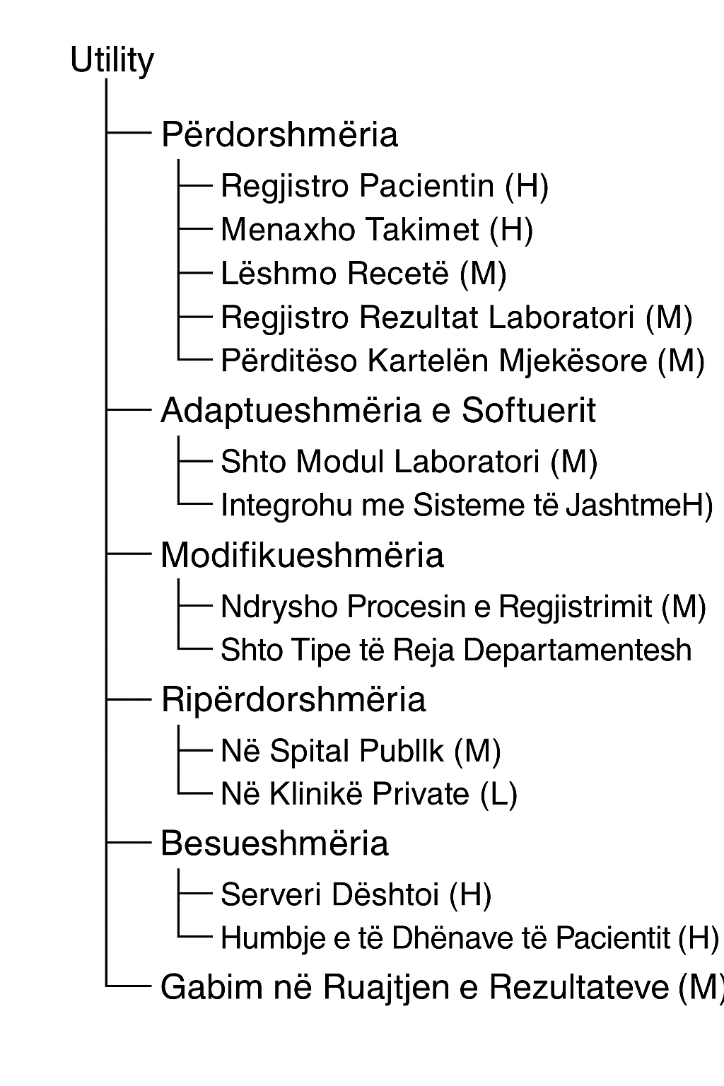

Mid-Level Design – Hospital Management System

Në këtë fazë të dizajnit, ne hartojmë modelin statik në nivel mesatar (Mid-Level Design) për sistemin e menaxhimit spitalor. Qëllimi është të tregojmë klasat kryesore, atributet e tyre, marrëdhëniet midis klasave, dhe modulët që menaxhojnë logjikën e biznesit.

Klasat Kryesore dhe Përshkrimet e tyre
- Patient – Ruajnë informacionin e pacientëve dhe mund të shikojnë të dhënat mjekësore.
- Doctor – Ruajnë informacionin e doktorëve dhe disponueshmërinë e tyre për takime.
- Nurse – Ruajnë informacionin për infermierët dhe ward-et e tyre.
- Appointment – Menaxhon të dhënat e takimeve midis pacientëve dhe doktorëve.
- MedicalRecord – Ruan historikun mjekësor të pacientëve.
- Invoice / Billing – Për menaxhimin e faturave dhe pagesave.
- AppointmentManager – Moduli kryesor i logjikës së biznesit për menaxhimin e takimeve.
- SimClock – Shërbim infrastrukturor për menaxhimin e kohës në sistem.
- ControlPanel / UI – Ndërfaqja me përdoruesin për ndërveprim me sistemin.

Modeli DeSCRIPTR – AppointmentManager

Element | Përshkrimi
Description | Moduli për menaxhimin e takimeve: krijon, modifikon dhe anulon takime midis pacientëve dhe doktorëve.
Entities | Appointment, Patient, Doctor, SimClock
State / Behavior | Moduli ruan listën e takimeve (appointmentsList) dhe ndryshon gjendjen e secilës takime sipas veprimeve të përdoruesit (Scheduled, Completed, Cancelled).
Interactions | Bashkëvepron me ControlPanel (për inputin e përdoruesit), DAL (për ruajtjen e takimeve në bazën e të dhënave), dhe SimClock (për kontrollin e orarit).
Responsibilities | 1. Verifikon disponueshmërinë e doktorëve.  2. Krijon takime të reja.  3. Modifikon ose anulon takime ekzistuese.  4. Kthen statusin për ControlPanel.

Mid-Level Static Class Diagram – Hospital Management System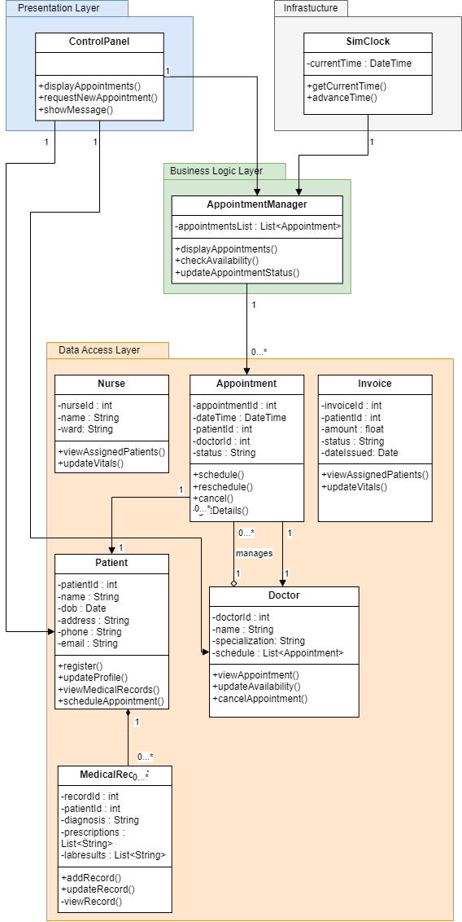

Low Level Design (LLD) – Hospital Management System

Ky diagram përfaqëson një Dizajn të Nivelit të Ulët (Low Level Design – LLD) të Sistemit të Menaxhimit Spitalor (Hospital Management System – HMS), i cili është i strukturuar në disa module kryesore që mbulojnë aspektet klinike, administrative dhe financiare të operacioneve të sistemit. Ky dizajn fokusohet në përshkrimin e detajuar të klasave, atributeve dhe funksionaliteteve të tyre, duke ofruar një pasqyrë të qartë për implementimin praktik të sistemit.
Moduli i Menaxhimit të Përdoruesve dhe Roleve trajton administrimin e përdoruesve të sistemit, duke përfshirë regjistrimin e përdoruesve, menaxhimin e roleve (administrator, mjek, infermier, pacient) dhe përcaktimin e privilegjeve përkatëse. Ky modul siguron kontroll të aksesit dhe siguri të të dhënave brenda sistemit.
Moduli i Menaxhimit të Pacientëve fokusohet në ruajtjen dhe administrimin e të dhënave personale të pacientëve, duke përfshirë informacionet e kontaktit dhe lidhjen me historikun mjekësor dhe takimet mjekësore. Ky modul shërben si bazë për funksionalitetet klinike të sistemit.
Moduli i Menaxhimit të Mjekëve dhe Stafit Mjekësor përmban informacionet për mjekët, specializimet dhe oraret e tyre, duke mundësuar lidhjen e drejtpërdrejtë me takimet mjekësore dhe shërbimet e ofruara pacientëve.
Moduli i Menaxhimit të Takimeve përshkruan procesin e krijimit, përditësimit dhe anulimit të takimeve mjekësore. Ky modul lidh pacientët me mjekët dhe siguron organizim efikas të orareve spitalore.
Moduli i Regjistrave Mjekësorë mbulon administrimin e diagnozave, trajtimeve dhe shënimeve klinike për pacientët, duke siguruar integritetin dhe konfidencialitetin e të dhënave shëndetësore.
Moduli i Faturimit dhe Pagesave trajton proceset financiare të sistemit, duke përfshirë gjenerimin e faturave, regjistrimin e pagesave dhe monitorimin e statusit të tyre.
Moduli i Laboratorit përfshin menaxhimin e analizave laboratorike dhe rezultateve të tyre, duke i lidhur këto rezultate me pacientët dhe mjekët përkatës.
Ky dizajn i nivelit të ulët ofron një strukturë të detajuar dhe të mirëorganizuar të klasave dhe marrëdhënieve të tyre, duke siguruar një implementim efikas, të qëndrueshëm dhe të shkallëzueshëm të sistemit HMS.

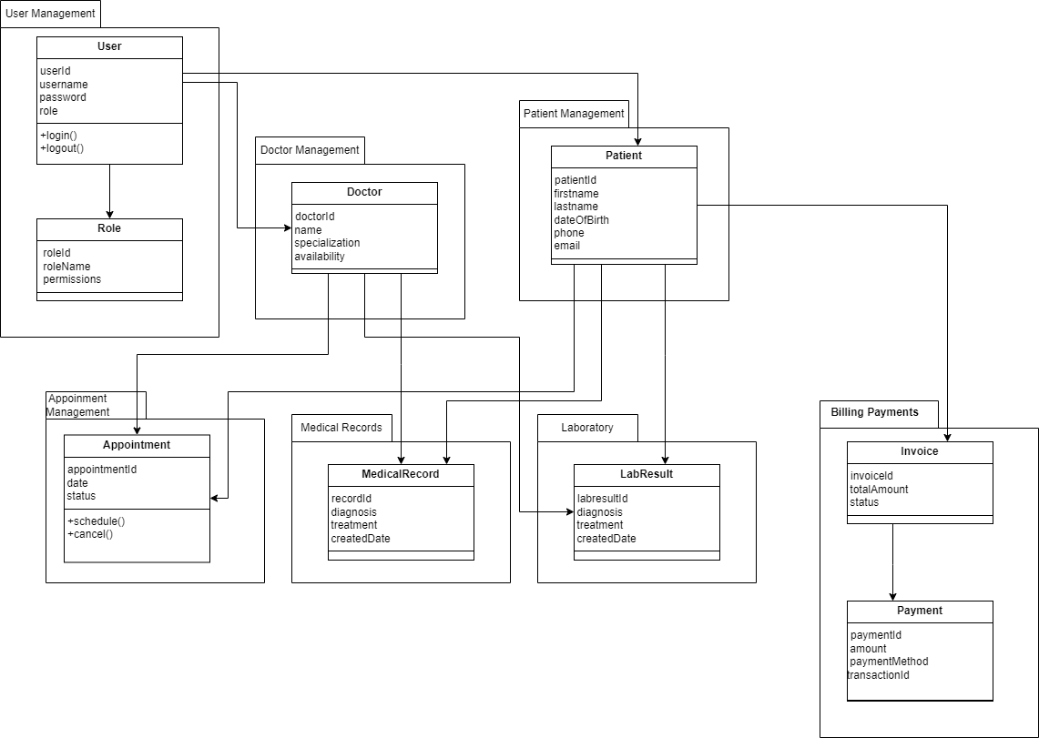

Mapping Between Models – Hospital Management System
Mapping Between Models përshkruan mënyrën se si modelet kryesore të Sistemit të Menaxhimit Spitalor (Hospital Management System – HMS) bashkëveprojnë me njëra-tjetrën dhe si të dhënat kalojnë ndërmjet shtresave të sistemit, duke përfshirë Frontend, Presentation Layer, Application Layer, Domain Layer dhe Infrastructure Layer.
Në shtresën Frontend, komponentët dhe faqet ReactJS, si PatientsPage, AppointmentsPage dhe BillingPage, ndërveprojnë me kontrolluesit përkatës në shtresën e prezantimit përmes thirrjeve API. Kontrolluesit, si PatientController dhe AppointmentController, veprojnë si ndërmjetës duke validuar kërkesat dhe duke i deleguar ato drejt shtresës së aplikacionit.
Në Shtresën e Aplikacionit, shërbimet si PatientService, AppointmentService dhe BillingService përpunojnë logjikën e biznesit duke përdorur DTO-të për transferimin e të dhënave ndërmjet shtresave. Këto shërbime bashkëveprojnë me modelet përkatëse në shtresën e domenit për të zbatuar rregullat e biznesit.
Shtresa e Domenit përmban modelet kryesore, si Patient, Doctor, Appointment, MedicalRecord dhe Invoice, të cilat sigurojnë integritetin dhe strukturën e të dhënave. Këto modele ndërveprojnë me shtresën e infrastrukturës për ruajtjen dhe marrjen e të dhënave.
Në fund, Shtresa e Infrastrukturës është përgjegjëse për qasjen në bazën e të dhënave, ku tabelat SQL si Patients, Doctors, Appointments, MedicalRecords dhe Invoices sigurojnë ruajtjen e qëndrueshme dhe të strukturuar të të dhënave. Kjo qasje garanton ndarje të qartë të përgjegjësive, modularitet dhe fleksibilitet për zgjerimin e sistemit.
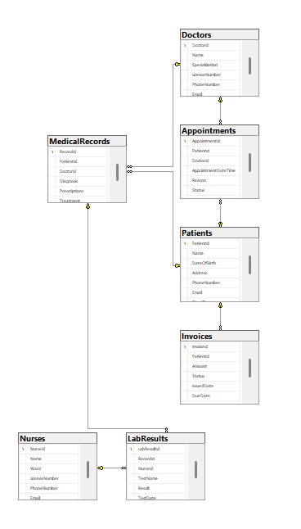

Detailed Design Rationale – Hospital Management System (HMS)

Përshkrimi i Dizajnit dhe Qëllimi
Ky dokument ofron një analizë të detajuar të dizajnit të Sistemit të Menaxhimit Spitalor (Hospital Management System – HMS), duke ndjekur parimet e Domain-Driven Design (DDD). Qëllimi kryesor i këtij dizajni është ndërtimi i një sistemi të fuqishëm, modular dhe të shkallëzueshëm, i cili adreson nevojat operacionale dhe funksionale të një institucioni shëndetësor modern. Dokumenti përshkruan strukturën e sistemit, ndarjen e konteksteve të kufizuara (bounded contexts), modelimin e entiteteve dhe agregateve, shërbimet e domenit, ngjarjet e domenit si dhe marrëdhëniet me bazën e të dhënave. Gjithashtu, trajton vendimet kryesore të projektimit dhe kompromiset e bëra për të siguruar një balancë ndërmjet modularitetit, konsistencës dhe performancës së sistemit.

Përshkrimi i Sistemit dhe Domenit
Sistemi i paraqitur përfaqëson një platformë komplekse për menaxhimin e proceseve klinike dhe administrative brenda një spitali ose institucioni shëndetësor. HMS mbulon funksionalitete si menaxhimi i pacientëve, mjekëve dhe stafit mjekësor, planifikimi i takimeve, administrimi i regjistrave mjekësorë, përpunimi i faturave dhe pagesave, si dhe menaxhimi i rezultateve laboratorike. Objektivi kryesor i sistemit është të sigurojë një arkitekturë të qartë dhe të ndarë sipas përgjegjësive, duke lehtësuar mirëmbajtjen, zgjerimin dhe integrimin e funksionaliteteve të reja në përputhje me parimet e DDD-së.

Identifikimi i Konteksteve të Domenit (Bounded Contexts)
Sistemi HMS është i ndarë në disa kontekste të kufizuara, secili me përgjegjësi të qarta funksionale. Konteksti User Management trajton regjistrimin, autentifikimin dhe autorizimin e përdoruesve të sistemit, përfshirë administratorët, mjekët dhe pacientët. Konteksti Patient Management fokusohet në administrimin e të dhënave personale dhe historikut të pacientëve. Appointment Management merret me planifikimin dhe menaxhimin e takimeve mjekësore, ndërsa Medical Record Management mbulon ruajtjen dhe përpunimin e regjistrave klinikë. Billing and Payment Management trajton faturimin dhe pagesat për shërbimet mjekësore, ndërsa Laboratory Management fokusohet në menaxhimin e analizave dhe rezultateve laboratorike. Marrëdhëniet ndërmjet këtyre konteksteve janë të përcaktuara qartë për të shmangur varësi të panevojshme dhe për të siguruar ndërveprim të kontrolluar.

Modelimi i Entiteteve dhe Objekteve të Vlerës
Entitetet kryesore të sistemit përfshijnë User, Patient, Doctor, Appointment, MedicalRecord, Invoice, Payment dhe LabResult. Çdo entitet përmban atribute që përfaqësojnë identitetin dhe gjendjen e tij brenda sistemit. Për shembull, entiteti Patient përmban informacione personale dhe lidhet me takimet dhe regjistrat mjekësorë, ndërsa entiteti Appointment përmban të dhëna mbi datën, kohën dhe statusin e takimit. Objektet e vlerës, si Address dhe PaymentDetails, përfaqësojnë të dhëna të pandryshueshme që përdoren për të siguruar integritet dhe konsistencë në modelin e domenit.

Agregatet dhe Marrëdhëniet
Agregatet kryesore të sistemit përfshijnë Patient Aggregate, Appointment Aggregate, MedicalRecord Aggregate, Billing Aggregate dhe User Aggregate. Secili agregat ka një entitet rrënjë (Aggregate Root) që kontrollon aksesin dhe ndryshimet brenda agregatit. Për shembull, Patient Aggregate menaxhon të gjitha të dhënat që lidhen me pacientin, përfshirë takimet dhe regjistrat mjekësorë, ndërsa Billing Aggregate menaxhon marrëdhënien ndërmjet faturave dhe pagesave. Marrëdhëniet ndërmjet agregateve janë të dizajnuara për të minimizuar varësitë dhe për të ruajtur konsistencën e të dhënave.

Shërbimet e Domenit
Shërbimet e domenit trajtojnë logjikën e biznesit që nuk mund të inkapsulohet drejtpërdrejt në entitete ose agregate. Shembuj të tillë përfshijnë AppointmentValidationService, i cili verifikon disponueshmërinë e mjekëve dhe kohën e takimeve, si dhe BillingService, i cili përpunon faturat dhe pagesat për shërbimet mjekësore. Këto shërbime bashkëveprojnë ngushtë me entitetet e domenit për të garantuar zbatimin korrekt të rregullave të biznesit.

Ngjarjet e Domenit dhe Mesazhet
Ngjarjet e domenit përfaqësojnë ndryshime të rëndësishme që ndodhin brenda sistemit. Disa nga ngjarjet kryesore janë AppointmentScheduled, MedicalRecordUpdated, InvoiceGenerated dhe PaymentProcessed. Këto ngjarje përdoren për të sinkronizuar modulet e ndryshme të sistemit dhe për të njoftuar komponentët përkatës mbi ndryshimet e gjendjes, duke përmirësuar modularitetin dhe shkallëzueshmërinë e sistemit.

Përputhja me Bazën e të Dhënave
Struktura e bazës së të dhënave reflekton drejtpërdrejt modelet e domenit të HMS. Tabelat kryesore përfshijnë Users, Patients, Doctors, Appointments, MedicalRecords, Invoices, Payments dhe LabResults. Marrëdhëniet ndërmjet tabelave realizohen përmes çelësave të huaj, duke siguruar integritet referencial dhe përputhje me rregullat e biznesit të përcaktuara në shtresën e domenit.

Vendimet e Projektimit dhe Kompromiset
Vendimet kryesore të projektimit janë marrë për të siguruar modularitet, konsistencë dhe shkallëzueshmëri. Ndarja e sistemit në kontekste të kufizuara rrit qartësinë dhe mirëmbajtjen, por shton kompleksitet në menaxhimin e ndërveprimeve ndërmjet moduleve. Përdorimi i ngjarjeve të domenit përmirëson sinkronizimin, por kërkon mekanizma shtesë për menaxhimin e tyre. Këto kompromisa janë bërë për të arritur një ekuilibër optimal ndërmjet performancës dhe fleksibilitetit të sistemit.

Konkluzion
Në përfundim, ky dokument paraqet një dizajn të detajuar dhe të strukturuar për Sistemin e Menaxhimit Spitalor, i cili ndjek parimet e Domain-Driven Design për të adresuar kompleksitetin e një sistemi shëndetësor modern. Ndarja e qartë e konteksteve, modelimi i saktë i entiteteve dhe agregateve, si dhe përdorimi i shërbimeve dhe ngjarjeve të domenit sigurojnë një bazë të fortë për zhvillimin dhe mirëmbajtjen afatgjatë të sistemit.

